Vulkanismus ve sluneční soustavě
Tento test se skládá ze dvou částí. V první části vás čeká 10 otázek o sopečné činnosti napříč sluneční soustavou, v té druhé se za pomoci programu Google Earth Pro podíváme podrobněji na povrch Marsu, kde si budete moci vyzkoušet práci s tímto programem a analýzu fotografií povrchu.
Otázka 1: Na kterých těles sluneční soustavy se do současnosti podařilo nezpochybnitelně detekovat doklady aktivního vulkanismu (včetně kryovulkanismu)?
Otázka 2: Jaký je rozdíl mezi efuzivním a explozivním vulkanismem a co tento rozdíl způsobuje?
Otázka 3: Co způsobuje výstup magmatu vznikajícího vlivem částečného tavení plášťových hornin k povrchu?
Otázka 4: V rámci kurzu jsme navštívili řadu těles sluneční soustavy, na kterých se dramaticky lišily atmosférické podmínky. Některá tělesa byla v podstatě bez atmosféry (např. Merkur, Měsíc), jiná měla ve srovnání se Zemí atmosféru slabší (Mars) nebo naopak hustší (Venuše). Přítomnost atmosféry má přitom významný dopad na způsob, kterým se bude chladit láva na povrch tělesa. Uveďte výčet způsobů, jak může docházet k chladnutí lávy, a popište, jak rozdílné atmosférické parametry ovlivňují způsob chladnutí lávy.
Otázka 5: Rozdílné hodnoty atmosférického tlaku na různých tělesech se nepodepisují jen na chladnutí vyvržené lávy, ale ovlivňují také průběh samotných sopečných erupcí. Prostředí blízké vakua podporuje vznik explozivních erupcí. Proč tomu tak je?
Otázka 6: Jaký vliv mají rozdílné hodnoty gravitačního zrychlení na jednotlivých tělesech sluneční soustavy na průběh sopečné činnosti?
Otázka 7: Představte si, že máte možnost vyslat automatickou sondu (a je na vás, jestli orbiter, lander či rover…) k tělesu podobné vzhledem a parametry planetě Merkur s cílem objevit na tomto tělese aktivní projevy sopečné činnosti. Jaký typ přístrojů na palubu sondy umístíte a proč?
Otázka 8: Jaké vědecké zařízení by bylo vhodné dopravit do okolí/na povrch planety/měsíce, abyste zjistili, jestli vnitřek tělesa je stále dostatečně žhavý, aby umožnil vznik vulkanismu?
Otázka 9: Při průzkumu Venuše jsme detekovali, že v horních vrstvách atmosféry kolísá koncentrace oxidu siřičitého. Čím může být změna koncentrace tohoto plynu způsobena?
Otázka 10: Průzkum Sluneční soustavy odhalil, že vulkanismus (i kryovulkanismus) hrají či hrály významnou úlohu při utváření vzhledu řady těles. Dá se proto očekávat, že vulkanismus (ve všech možných obdobách) bude jevem, ke kterému bude docházet i na tělesech v jiných slunečních soustavách. Nicméně před námi leží značná výzva, jak se o vulkanismu v jiných slunečních soustavách dozvíme. Pokuste se proto navrhnout způsob (adekvátní současné technologii a přiměřeného časového rámce), jak bychom se o probíhající sopečné činnosti na cizích tělesech dozvědět.
V následující části se lépe seznámíme s povrchem Marsu a doklady sopečné činnosti zaznamenanými na jeho povrchu. Pro splnění úkolu bude potřeba, abyste si nainstalovali volně stažitelný program Google Earth Pro (https://www.google.com/earth/download/gep/agree.html), který vám umožní snadné prohlížení povrchu Marsu. Po instalaci a spuštění programu se automaticky načte povrch Země, nicméně program umožňuje přepnout i na další dvě terestrická tělesa – Mars a Měsíc (viz obrázek níže, případně v menu je to osmá ikonka).
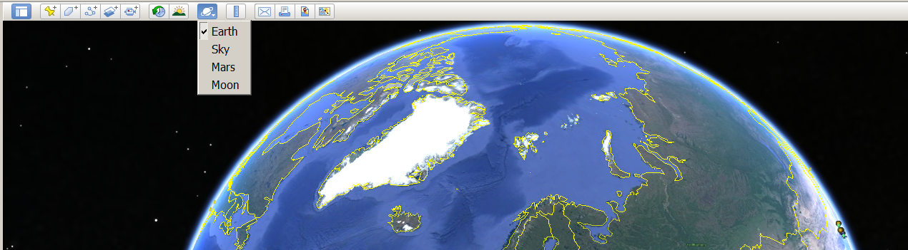
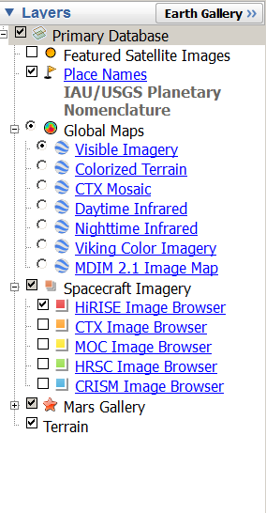
Po zvolení příslušné ikony a načtení dat se zobrazí Mars zachycený na mozaice fotografií pořízených ve viditelném světle. Nicméně program Google Earth Pro umožňuje zobrazení i jiných dat, například topografie, mozaiku černobílých fotografií ve vyšším rozlišení (5 až 6 m/pixel) či tepelné snímky povrchu. Vybrání příslušného datasetu provedete v levé dolní části obrazovky v menu označeném jako „Layers“, kde si rozkliknete položku „Global Maps“ (viz obrázek vpravo). Současně máte možnost vytvářet i topografické profily a z nich zjistit přesné informace o topografii povrchu (profil vytvoříte za pomoci funkce „Add path“ a následně kliknutím pravým tlačítkem na existující „Path“ v levém menu a vybráním položky „Show elevation profile“).
Úkol 11: Lokalizujte na povrchu Marsu nejníže a nejvýše položené místo (uveďte název oblasti, kde se tyto oblasti nachází) a určete přibližně rozdíl mezi těmito místy.
Úkol 12: Přesuňte se v aplikaci Google Earth na povrchu Marsu na souřadnice 2.36°N 236.18°E. Spatříte zde zvláštní, přes 50 kilometrů široký, kráter označovaný jako Biblis Patera. Zjistěte, jak tento kruhovitý útvar vznikl.
Úkol 13: Hora Biblis Patera, na které se nachází kráter z předchozího úkolu, se tyčí přibližně 2,7 kilometrů nad okolní sopečné pláně. Je ale zřejmé, že hora se dříve musela nad okolní pláně tyčit do větší relativní výšky, než dnes (stejně jako její východní sousedka). Proč má tato hora dnes relativní menší výšku?
Úkol 14: Obdobné nepravidelné krátery, jako jsme viděli na vrcholku Biblis Patera, se nacházejí i na vrcholku řady dalších marsovských hor; například i na vrcholku hory Olympus Mons (18.3°N -133.2°E). Zde se nachází dokonce šest vzájemně se překrývajících kráterů (viz foto níže) naznačujících, že proces jejich formování probíhal opakovaně po delší čas. Na základě relativní stratigrafie (tedy techniky zkoumající vzájemný vztah jednotlivých geologických jednotek), se pokuste ze snímků v Google Earth určit sekvenci stáří těchto kráterů.
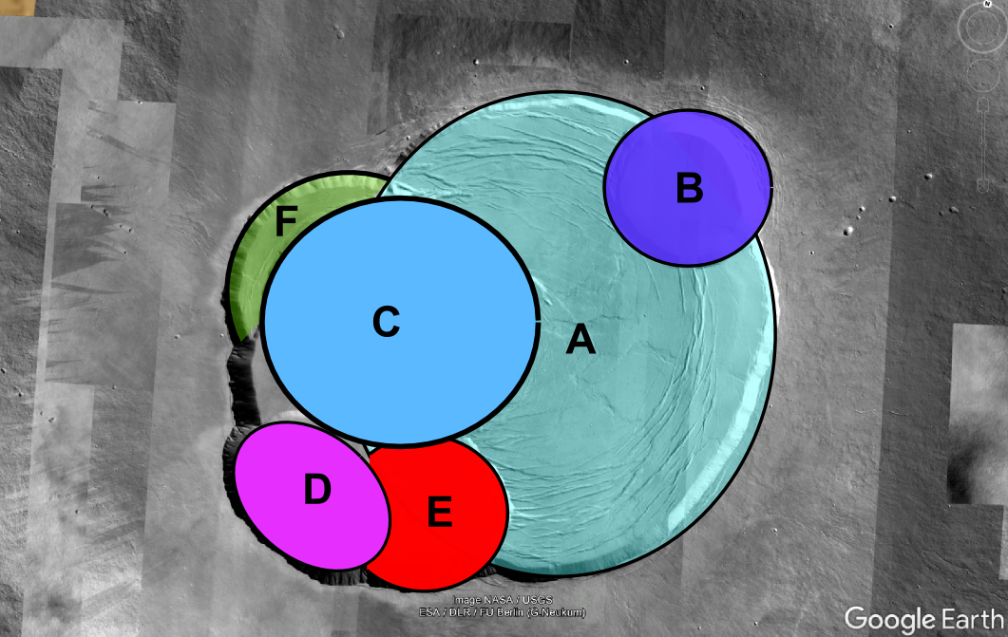
Úkol 15: Na obrázku níže můžete vidět tři rozdílné fotografie sopečných oblastí na povrchu Marsu. Která oblast je dle Vás nejstarší a která nejmladší? Svou odpověď krátce zdůvodněte.
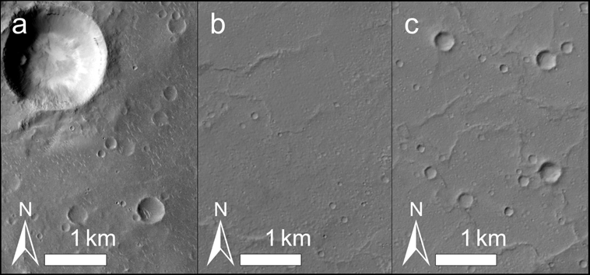

Úkol 16: Prohlédněte si pozorně úbočí hory Olympus Mons (například oblast 16.33°N -129.71°E). Na úbočích můžete spatřit řadu vzájemně se překrývajících lávových proudů šířících se z oblasti vrcholu sopky do širokého okolí. Některé lávové proudy můžete sledovat na vzdálenost desítek kilometrů. Co to vypovídá o charakteru lávy, které se dostala na povrch a o druhu sopečné činnosti?
Úkol 17: Když se nyní přesuneme na souřadnice 28.96°N -115.56°E spatříme sérii malých kráterů seřazených do zdánlivé linie. V jejich okolí se nachází řada vzájemně se překrývajících lávových proudů dokládající sopečnou historii této oblasti. Jak série těchto malých kráterů vznikla a čeho jsou dokladem?
Úkol 18: Na řadě míst na povrchu Marsu se nachází zvláštní nepravidelná koryta různé hloubky a tvarů, které jsou spjaty se sopečnými oblastmi. Jedním z míst je i oblast Tempe Terra při západním okraji sopečné provincie Tharsis (38.01°N -90.58°E). Podobné útvary jsou známé i z povrchu Měsíce či Venuše. O co se jedná a proč tato zvláštní koryta vznikají?
Úkol 19: Oblast Tharsis je vyjma velkých sopek charakteristická i rozsáhlými hladkými pláněmi, které se v prostoru mezi velkými sopkami nachází. Vašim úkolem je zjistit, jak tyto hladké pláně vznikly a co je utváří. Svou odpověď krátce zdůvodněte.
Úkol 20: Aplikace Google Earth Pro umožňuje vyjma prohlížení globálních mozaik i zobrazení konkrétních dat/snímků. Toho dosáhneme pomocí menu „Layers“, kde máme možnost zapnout zobrazení jednotlivých snímků pořízených sondami („Spacecraft Imagery“). Díky tomu můžeme procházet fotografie v původním rozlišení i spektrální data odhalující chemické složení povrchu. Přesuňte se tak nyní na pozici 27.64°S, 252.86°E do oblasti Claritas Fossae, kde se nachází dvojice zvláštních těles nevelkého vzrůstu. Vašim úkolem bude zjistit, jaké je jejich chemické složení, respektive který minerál dominuje jejich spektru, a co to vypovídá o mechanismu jejich vzniku?
Úkol 21: Vyjma Tharsis se na Marsu nachází i další sopečná centra. Pokuste se tyto oblasti s doklady o rozsáhlé sopečné činnosti za použití Google Earth Pro odhalit. Vašim úkolem je tak uvést alespoň dvě další sopečná centra a krátce popsat, co vás k závěru, že se jedná o sopečné oblasti, dovedlo.
Úkol 22: V oblasti Acidalia Planitia (25.9°N173.67°E) se nachází velké množství několik desítek až stovek metrů velkých kuželovitých těles, které často vytváří zdánlivé řady. Jejich existence se dá jasně doložit s přítomností lávových proudů a navíc jsou tyto marsovské útvary velice podobné malým pozemským kuželům nacházejícím se v okolí jezera Mývatn na Islandu (65.571°N 17.036°W). Vysvětlete, jak tyto útvary vznikly a o čem jejich přítomnost svědčí?
(A pokud ještě nechcete skončit s rozhraním Google Earth Pro, podívejte se i na Měsíc. Například místo přistání Apolla 15 stojí za to. Nedaleko lunárního modulu se nachází krásný projev sopečné činnosti v podobě vyhloubeného koryta. Můžete tak spatřit nejenom satelitní fotografie místa přistání, ale i zakreslenou přesnou trasu, kudy se astronauti v místě přistání pohybovali a kde pořídili své fotografie).

